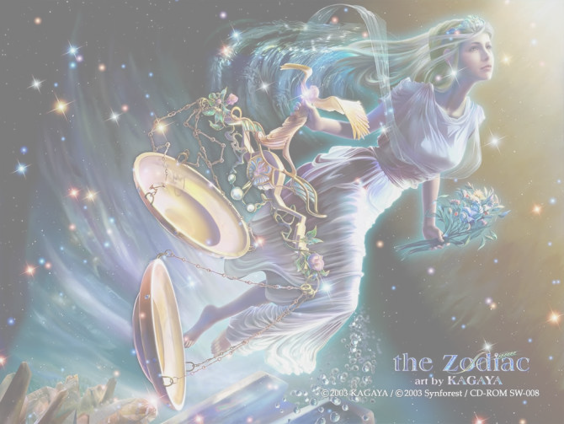

广西经贸职业技术学院计算机协会（computer association，简称计算机协会）成立于2005年6月。协会是在学院各级领导的关怀支持下，经过学院党委批准正式注册成立的。协会是接受院团委指导的院级学生社团组织，受计算机信息工程系直接管理并在其领导下开展工作的、具有严格的组织性、纪律性及团体协作精神的学生社团。


协会本着"全心全意为广大同学服务、引导初学者入门、培养同学们学习计算机的兴趣、提高全院同学计算机操作应用水平"的宗旨。根据全院同学的需要，采用多媒体教学，等级考试辅导、配有上机实践、又有装机实践、专家座谈等多种辅助教学形式，同时不间断的举办各种类型、不同层次的活动，力求紧跟计算机发展之步伐，掌握日新月异的计算机知识。实现非计算机专业与计算机专业相结合，优势互补；实现计算机知识的普及与提高统一化，以适应不同层面的会员；实现协会活动纪律化，组织形式多样化，会员参与互动化，更大限度的利用协会活动的每一次机会，促进我院计算机知识的普及与发展，为我院信息化建设做出应有的贡献。


目前，我们计算机协会已初具实力，在软件、网络、硬件以及实际操作等方面都有一批优秀人才。刻苦学习计算机知识的同时，计协委会会委员不断吸取别的大学、高职院校协会主办经验，将引入数字教学培训，制定各项管理方案，使协会逐步走向正规化管理。“充实自我，展现自我”！我们相信，在服务全院同学、充实自我的同时，我们的自身价值也得已实现。同学的进步亦是计协的进步，计协的成长依赖于每位会员的成长。真心希望会有更多的新同学来关心计协，了解计协，加入计协，让我们互相交流，共同进步！充分发挥我们动手能力的优势, 我们坚信通过协会全体会员的努力，我们计算机协会将会是个充满生机，不断蓬勃发展的团体。
如何得知培训活动
注意留意校园内的海报宣传及公告，以获得协会举办活动的具体地点及时间；凭计算机协会会员证就可以参加协会举家办的各种会员培训活动。 但在进入计算机房参加会员活动时，必须将会员证放于桌面，以便委员会管理人员随时查看。对非本人证件及过期证件的，根据协会章程规定，一律作没收处理。

会员可免费参加协会举办的各种比赛，在比赛中的突出优秀者，将被选入成为协会代表去参加区级及国家级相关比赛。

在会员在本站的评优货币（会币）为基准，协会每年末将评出若干名协会优秀会员，颁发证书，并给予物质奖励。
- 年度《优秀会员》评比办法（初稿）
- 根据协会章程相关条例，协会将在每年年末从协会网站评选出若干名《年度优秀会员》，优秀会员的评定主要以协会网站用户的‘评优货币’也就是会币数量为主要依据，另参考其在本协会举办各种会员活动时的参与情况，以及其在本协会网站的各种经验值（如体力值、发贴数、经验值、积分情况等）来决定。具体如下：
- 参评者必须已经注册本网站且已经通过审核；
- 评优货币（会币）越多，评优成功机率越大。评优会币的获得方法有以下几种直接途径：
- 向协会会刊《e之光》投稿，给予适当加会币；（鼓励原创作品）
- 取得全国计算机等级考试一级者加3会币，取得二级者加5会币，取得三级者加10会币；取得全国英语等级考试四级者加3分，取得六级者加10会币；
- 取得其他全国性质证书的，给予适当加会币；
- 在学院组织的院级活动中获得一等奖的加3会币，二等奖加2会币，三等奖加1会币；
- 会员为协会的发展献技献策，所提建议被采纳者，加2会币；
- 每参加一次会员活动加一会币；会员在征得协会同意的前提下，独自主办一次合法活动者，加2会币，多人共同承办的，每人加1会币；
- 为协会作出突出贡献者加3会币；
- 为协会推荐一名优秀同学入会者，每推荐1人加1会币；（以会员申请表‘推荐人’处的名字为准）
- 为协会举办活动时联系得赞助商的，视赞助商提供的赞助金额累计加分。（每100元加10会币）

